

Flor de tour
Словакия,Венгрия,Словения,Италия,Франция
АВТОБУСНЫЙ ТУР 2012
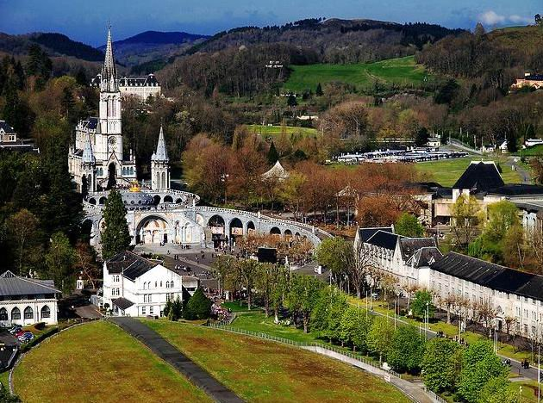
Явление Девы Марии в Лурде.

День 1 | Ужгород. Встреча группы паломников представителем компании Flor de Tour.  Выезд из Ужгорода. Переcечение границ.  Переезд в Будапешт,Венгрия. Поселение в отеле. Свободное время.  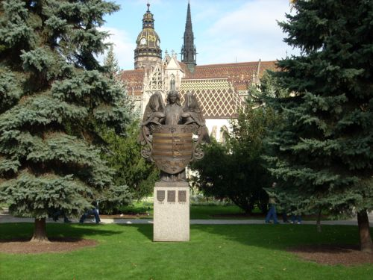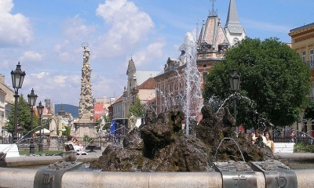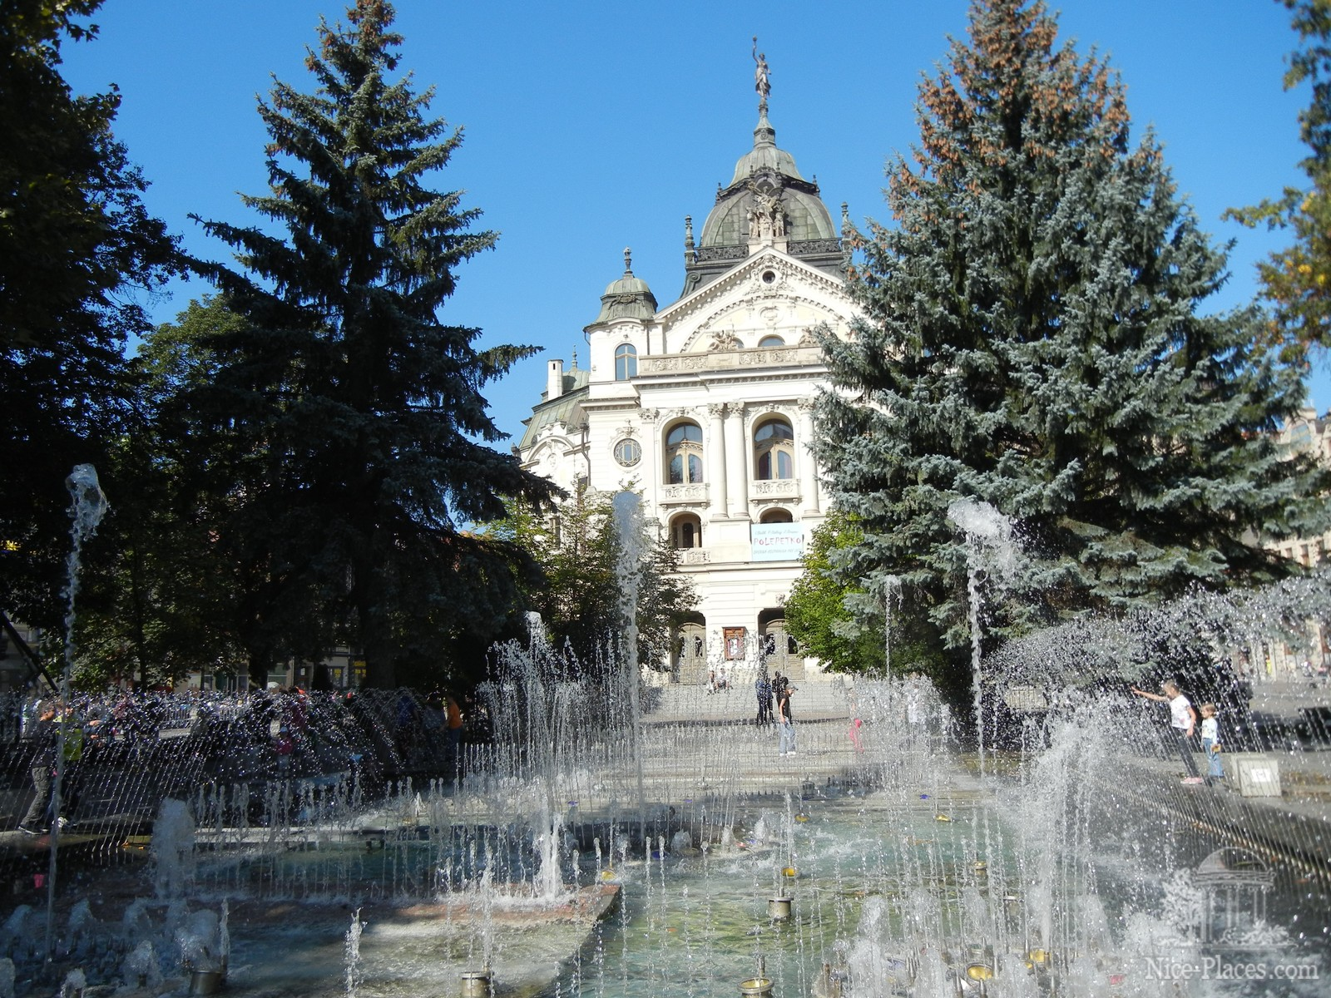
День 2 | БУДАПЕШТ. Завтрак.  Посещение Храм прп. Сергия Радонежского в Будапеште.  " ... В 30-х годах в Будапеште был русский приход, его настоятель о.Сергий Мусин-Пушкин. О.Стефан Колумбов и о.Сергий принадлежали к РПЦЗ. Русский приход в Будапеште располагался по адресу ул.Сив, 4, 6-й район. Около 40-го года в газете "Будапешти хирлап" была статья об этом приходе.  После войны, когда началось политическое противостояние СССР и СФРЮ, многие русские переехали из Югославии в Венгрию. Среди них был священник о.Михаил Толмачев, родители которого эмигрировали из России, а он сам родился и учился в Белграде. О.Михаил получил храм на пл.Алмаши. Там он основал приход русских, принадлежащий Московской Патриархии. Сам о.Михаил был рукоположен в Сербии синодальным епископом.  В 51 году государство передало русскому приходу на пл.Алмаши новое помещение на ул.Лендваи. В этом доме раньше жил армянский адвокат Хаванешьян Эгия, родители которого были из Турции. Он был член армянской апостольской церкви и у него в доме была оборудована часовня. О.Михаил Толмачев знал об этой часовне. Хаванешьян был сильно прогермански настроен, он умер в 1946 году, остался его сын, писатель. Русский приход переехал на ул .Лендваи, современный иконостас, очевидно, перевезен с пл.Алмаши. Пока длился переезд, о.Михаил и русский приход молились в соборе на пл.Петефи. ... "  Офенская Духовная Миссия.  Свободное в ремя для экскурсии по Будапешту,Венгрия.  Будапешт... Название венгерской столицы многие ассоциируют с другим названием: "Жемчужина Дуная". Однако не многие знают на сколько метко это название. Вы оцените это сами, когда взойдёте Замковый Холм, и попытаемся обойти взглядом его великолепные здания, величественные мосты и отходящие от них аллеи – тогда вы поймёте, что видите действительно один из самых красивых городов нашего континента.  Переезд в Падуя,Италия.Поселение в отеле,Ночлег.  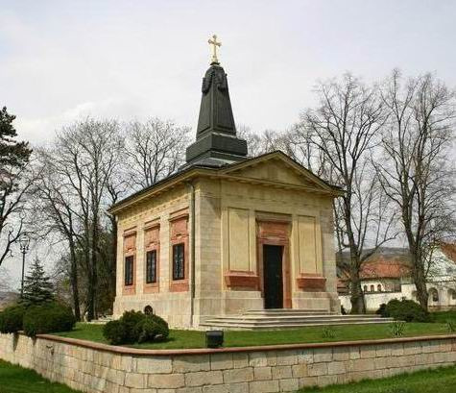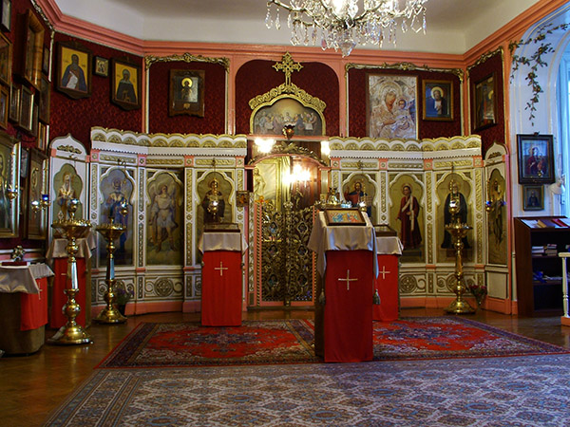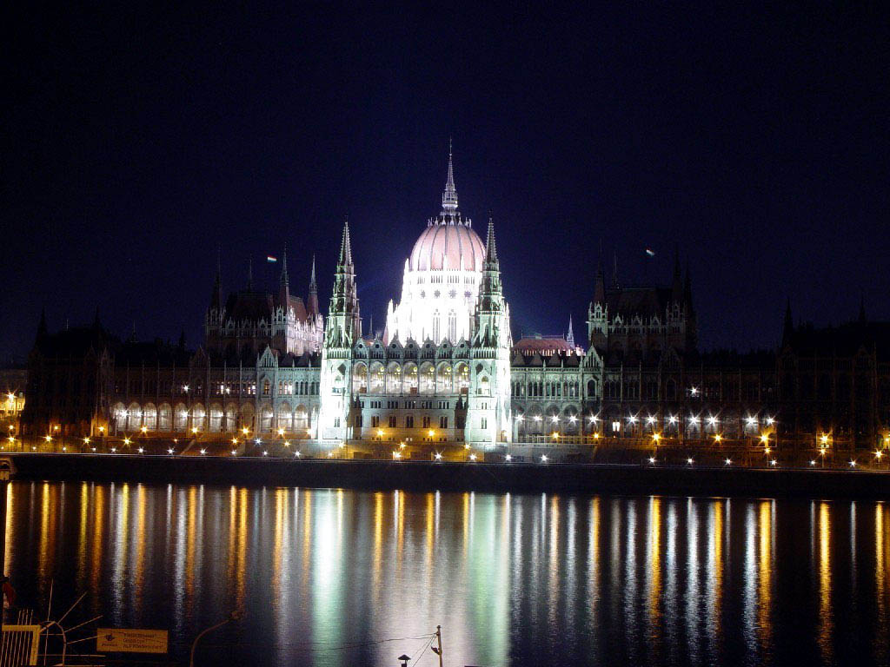
День 3 | Завтрак. Переезд в Милан.  Отправляемся в сердце Милана - Пьяццо Дуомо, где находится символ города - Миланский собор, шедевр готики настолько изящный, что кажется невесомым, сплетенным из тонкого кружева ... А рядом разместились гордость Милана и жемчужина мира - "Ла Скала" - известный оперный театр всех времен и народов, прославленный Россини и Беллини, Верди и Пуччини, Карузо и Каллас ... Милан удивляет древними храмами: базилика Сант Амброджо - самый древний архитектурный памятник, церковь Сан-Лоренцо-Маджоре и церковь Санта Мария-делла-Грацие со знаменитой "Тайной вечерей" Леонардо да Винчи ... Свободное время для прогулок.  Вечером выезд во Францию,Лурд.  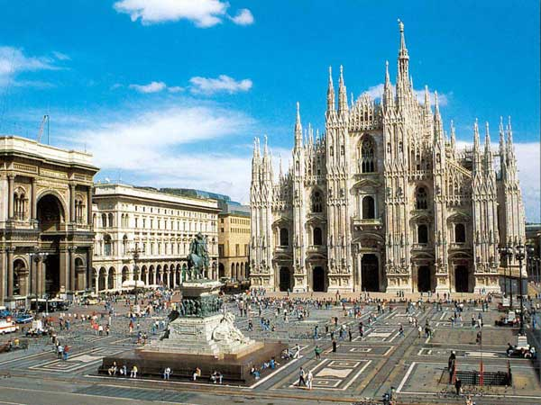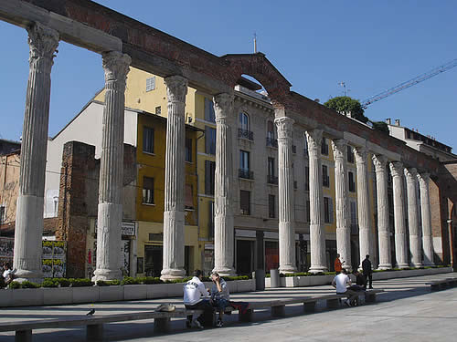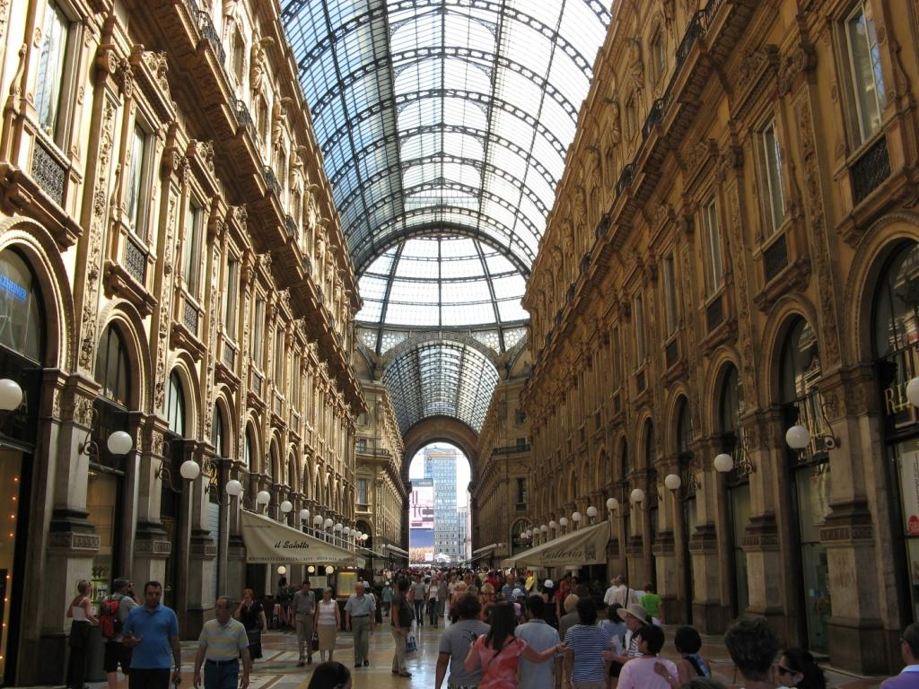
День 4 | Приезд в Лурд. Поселение в отель после 14:00.  Лурд - цветущее французское местечко, которое стало общеизвестно мировые во второй половине 19-го века, когда на его окраинах, по воле Божией, произошло одно из важнейших явлений Матери Божией за все времена христианской истории. Каждый год миллионы людей едут в Лурд, чтобы оздоровиться и чтобы отдать под опеку Матери Божией свою жизнь и жизнь родных. Свободное время в Лурде. (Возможность посетить Базилики в Лурде. Посещение святой Гроты Массабель - место явления Божьей В этих святым местам имеете возможность купели в святой воде.  Ночлег.  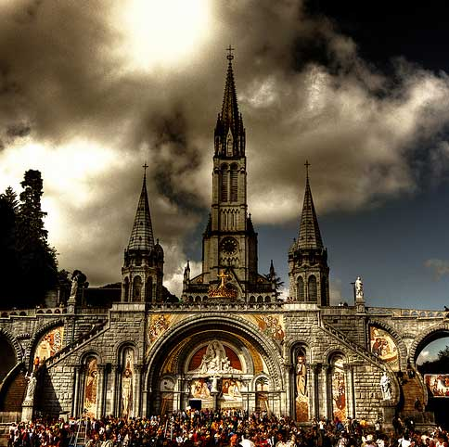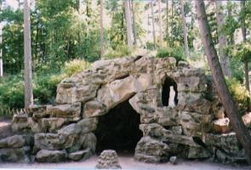
День 5 | Завтрак. Лурд,Франция.  Посещение украинской церкви, находящейся на улице, которая носит гордое имя «Украина» Свободное время. Вечером поход со свечами. Тысячи людей со всего мира организованной походкой создают невероятную атмосферу благодарности и понимания друг перед другом. Свободное время.  Ночлег.  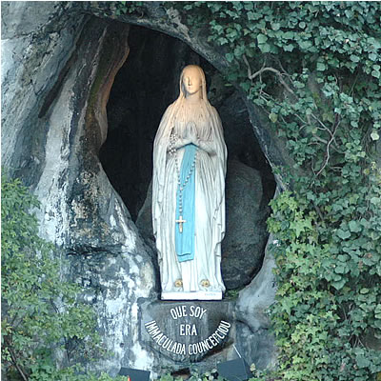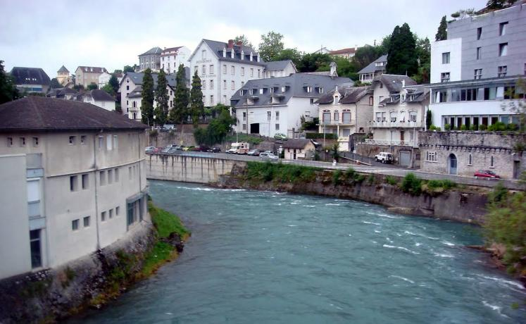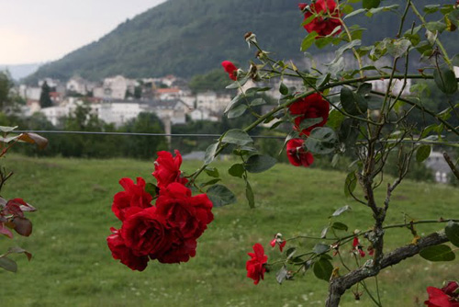
День 6 | Завтрак. Выселение из отеля утром, в 07:30 выезд в Падуя,Италия.  Базилика Святого Антония — главный центр почитания св. Антония Падуанского, крупнейшая по размерам и числу паломников церковь Падуи  В Падуе, в базилике св. мученицы Иустины почивают мощи св. апостола и евангелиста Луки.  Вечером свободное время.  Поселение в отеле,Ночлег.  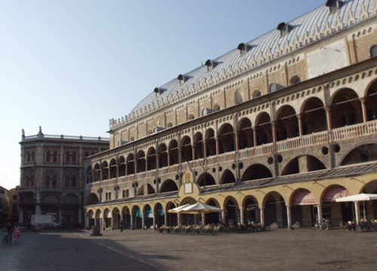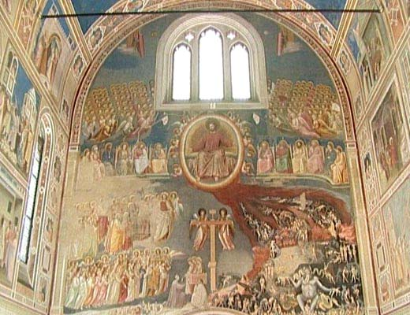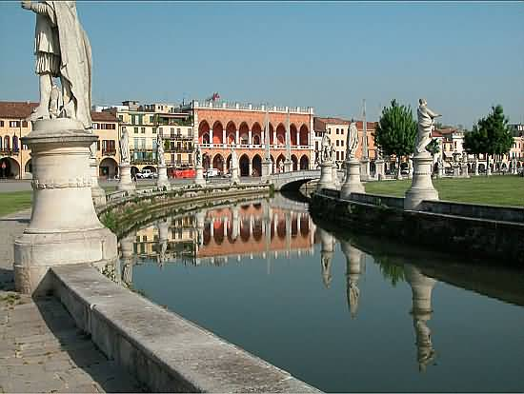
День 7 | Завтрак.Переезд в Будапешт,Венгрия.  Свободное время.  Обзорная экскурсия: прекрасная Буда и величественный Пешт – это «Жемчужина Дуная» – Будапешт! О! этот Город… Красивейшая площадь Европы – площадь Героев, парк Варошлигет и замок в нем – Вайдахуняд. Вот и Рыбацкий бастион, собор Матияша, где венчаются все королевские семьи Европы, памятник Святой Троице и … сам Королевский Дворец! Здесь открывается великолепная панорама на Пешт, на Дунай и на изысканный неоготический Парламент…  15:00 – Рекомендуем поездку в город Сентендре (взрослые - 18€, дети до 12 лет - 13€) – замечательный и уютный городок, где можно окунуться в атмосферу старинных улиц, маленьких церквушек, музеев и сувенирных лавочек. Именно здесь стоит попробовать настоящие марципаны и провести сладкие минуты в мире сказки! Возвращение в Будапешт и поселение в отель.  20:00 – Вечерняя программа «В свете тысячи огней» - прогулка на кораблике по Дунаю с неограниченным колличеством шампанского! (взрослые - 18€, дети до 12 лет - 13€).  Поселение в отеле,Ночлег.  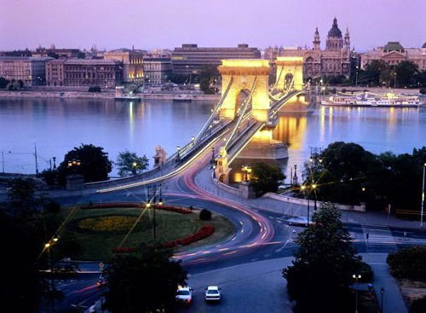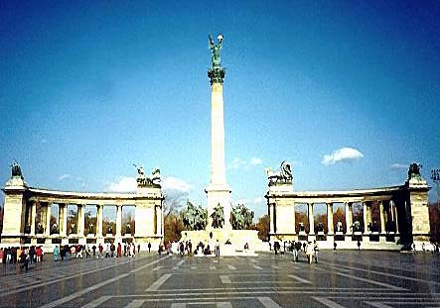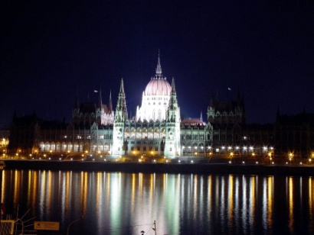
День 8 | Завтрак.Перезд на Украину.  Пересечение границы.  Посадка на поезд Ужгород – Киев.

Стоимость тура  при оплате заказа: | Проезд микро автобусом,автобусом
Стоимость тура  при оплате заказа: | До 8 человек: | До 25 человек: | До 45 человек:
Больше 6 недель | 480 | 540 | 450
В стоимость входит:  ☺ встреча представителем фирмы на ж/д вокзале г. Ужгорода  ☺ проезд микро автобусом еврокласса  ☺ проживание в частных апартаментах 3*, завтрак.  ☺ выдача бесплатных путеводителей по экскурсионным городам.  ☺ сопровождение руководителя группы | В стоимость не входит:  ☺ входные билеты в музеи и другие историко-культурные памятники.  ☺ консульский сбор – 35€ (кроме категорий граждан освобожденных от оплаты – пенсионеры, дети до 18 лет… согласно договора об упрощение визового режима)  ☺ Страховочный полис(Зеленая карта для стран ЕС)

Республика Словакия.
Туристический Оператор
“Flor de Tour”,Словакия
Перин – Хым 300,04474.
Mgr.Ланський Дмитро PhD.
Телефон в Словакии:
+4210904400877
Телефон на Украине,Харьков:
+380577294329
+0934668314
E-mail:DmitryLansky@bigmir.net.
Flor-De-Tour@Atlas.sk

